А.Махмудов

К МОДЕЛИРОВАНИЮ СОЦИАЛЬНО - ОРГАНИЗОВАННЫХ СИСТЕМ

Идея об изоморфизме физических, биологических и социальных законов является одним из основополагающих принципов, сформулированных А.А.Богдановым в своей "Всеобщей организационной науке" [1,2]. Изоморфизм законов, действующих в различных сферах реальности, исследуется в кибернетике и общей теории систем. Пo Богданову механическая точка зрения - единая организационная точка зрения (тектологическая).
В настоящей статье предлагается тектологический подход к моделированию социальных систем. Взяв за основу методологию моделирования движения механических систем, можно предложить следующую модель социальной системы.
Будем считать, что социум располагается группами численностью и изменяется в пространстве: - интеллектуальный рейтинг, - социальная значимость, - экономическая обеспеченность. Группы численностью будем называть социальными точками. Силы взаимодействия между ними определим в виде вектора - информации с интеллектуальной, социальной и экономической составляющими. Под социальной составляющей будем понимать информацию в виде приказа, распоряжения, законодательного акта и др., требующих их исполнения социальными точками. Силы подразделим на составляющие (внутренние -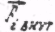 и внешние -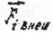 ).
По аналогии с классической механикой примем эквивалент первого закона Ньютона: скорость свободной социальной точки не меняется во время ее движения. В качестве меры измерения примем вектор - количество движения и скаляр - "кинетическую" энергию:
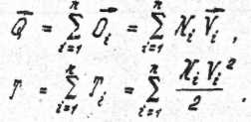
Примем для нашей системы также и аналог второго закона Ньютона: изменение количества движения пропорционально приложенной информации и проходит по той прямой, по которой эта информация действует.
Тогда в качестве математической модели системы социальных точек запишем уравнение
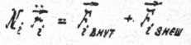 (I)
где 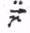- радиус-вектор, определяющий положение социальной точки.
- функции от радиусов-векторов 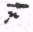, скорости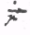и времени
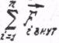
Учитывая, что воздействие одной социальной точки на другую не вызывает равногопротиводействия, будем считать

Вообще, для суммы векторов 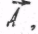 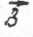примем следующее уравнение:
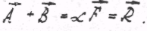 (2)
Здесь - равнодействующий вектор, определяемый по правилу параллелограмма, - коэффициент организованности, - результирующий вектор.
В условие (2) включен коэффициент организованности , позволяющий учесть тот факт, что в социальных системах при кооперативном выполнении некоторого изменения результат зависит от организованности системы [l,2]. Очевидно, что при имеется организованная система, при - дезорганизованная система, при получим систему социальных точек с равными возможностями.
Определим аналоги кинетического момента и работы для системы социальных точек. В качестве аналога механической работы введем понятие организованности.
Скалярное произведение 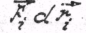 , где 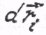- бесконечно малое приращение радиуса-вектора 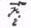 при смещении -й социальной точки вдоль ее траектории, назовем элементарной организованностью силы 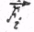 и обозначим через 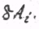 Сумму элементарных организованностей всех сил, действующих на точки системы, назовем элементарной организованностью сил системы
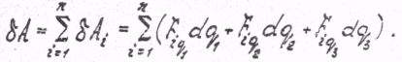
Выражая проекции сил и приращения координат через время , а затем интегрируя их по времени в некоторых пределах, получим значение организованности системы за это время.
Аналогично определим момент количестве движения социальной точки в виде
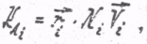

где 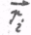- радиус-вектор, проведенный из полюсак -й социальной точке.
Изменение кинетического момента относительно полюса имеет вид 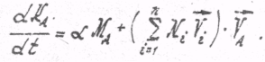
Здесь 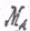- сумма моментов внешних и внутренних сил,
- скорость центра ,
- коэффициент организованности.
Считая силы 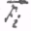обобщенными, координаты - обобщенными координатами, уравнение (I) приведем к уравнению Лагранжа:
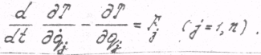 (3)
Если силы имеют потенциальные и непотенциальные части т.е
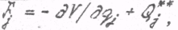
то уравнения (3) приводятся к виду
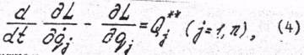
где - Лагранжиан.
Введя в рассмотрение полную энергию системы в виде 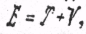 приходим к известному [3] соотношению
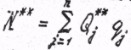
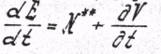
где- мощность непотенциальных сил.

Проведя исследования уравнений Лагранжа (4) аналогично [3], сделаем следующие выводы.
Если потенциальные силы стационарны то система стационарна, на нее не действуют непотенциальные силы и полная энергия системы . Если внутренние силы независимы друг от друга и нет внешних сил (т.е. каждый волен делать все, что хочет), то система становится неорганизованной. Если , то полная энергия системы увеличивается. Если коэффициент , то при тех же силах, при которых система была с возрастающей энергией, она становится дезорганизованной или диссипативной и наблюдается рассеивание энергии. Если и система является диссипативной, то даже не изменяя действующих сил, за счет только организованности можно вывести систему из этого состояния. Организованность системы возникает только в том случае, если при условии (2) результирующий вектор сил больше равнодействующей. При модель является аналогом модели механической системы, а при дополнительном условии - 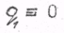- неинтеллектуальных систем.

Литература
1. Богданов А.А. Тектология: Всеобщая организационная наука. Кн.1. - М.: Экономика, 1989. - 304 с.
2. Богданов А.А. Тектология: Всеобщая организационная наука. Кн.2. - М.: Экономика, I989. - 352 с.
3. Айзерман М.А. Классическая механика. - М.: Наука, 1974. - 368 с.

